Django项目简介
项目名：myhome
应用名：home
制作人：陈凡
制作人班级：16计算机四班
学号：16219111425

应用功能：

- 爬取网站的信息并存入数据库中
方法代码：
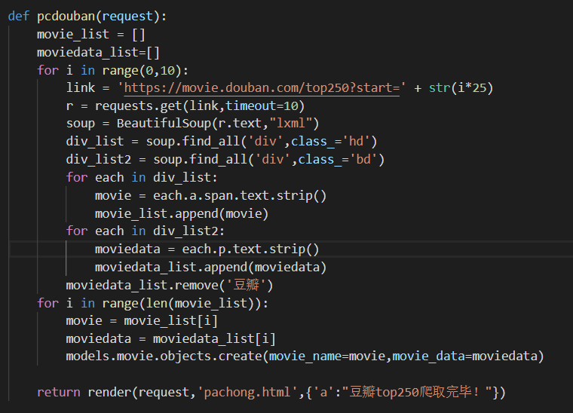
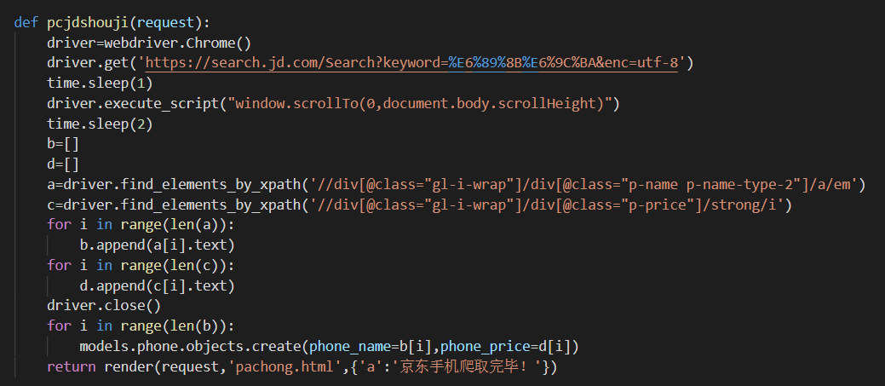
爬取完毕提示页面pachong.html代码：
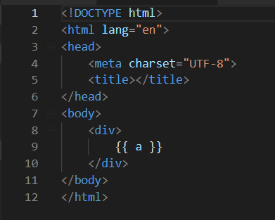
结果截图：

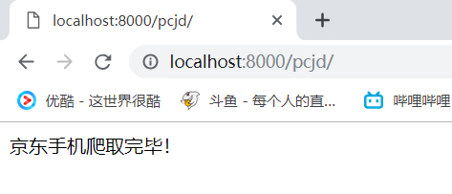
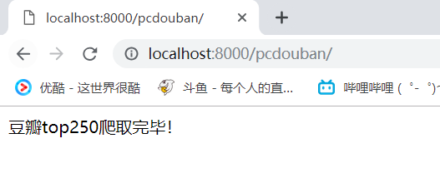
- 将数据库中的数据显示到页面中
方法代码：
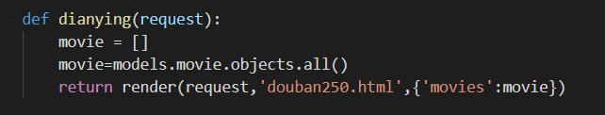
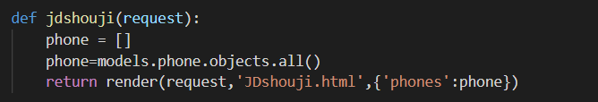
显示信息页面代码代码：
douban250.html
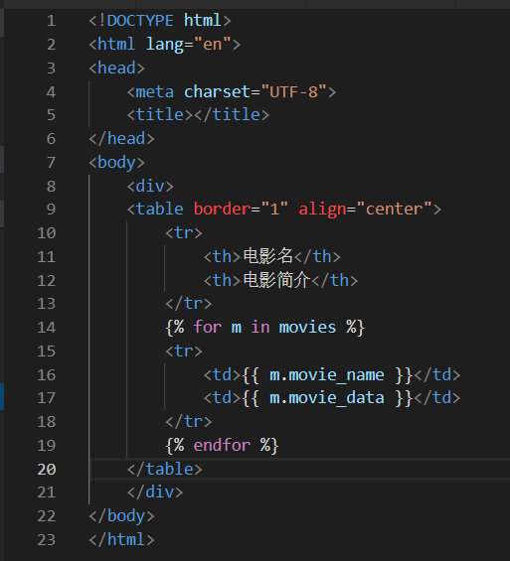
JDshouji.html
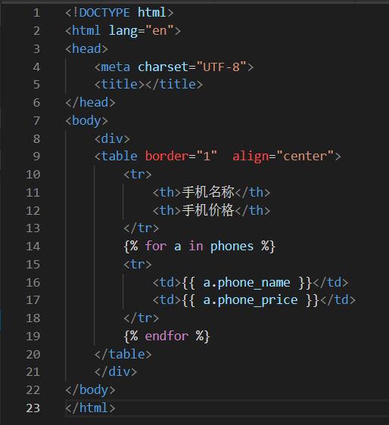
结果截图：
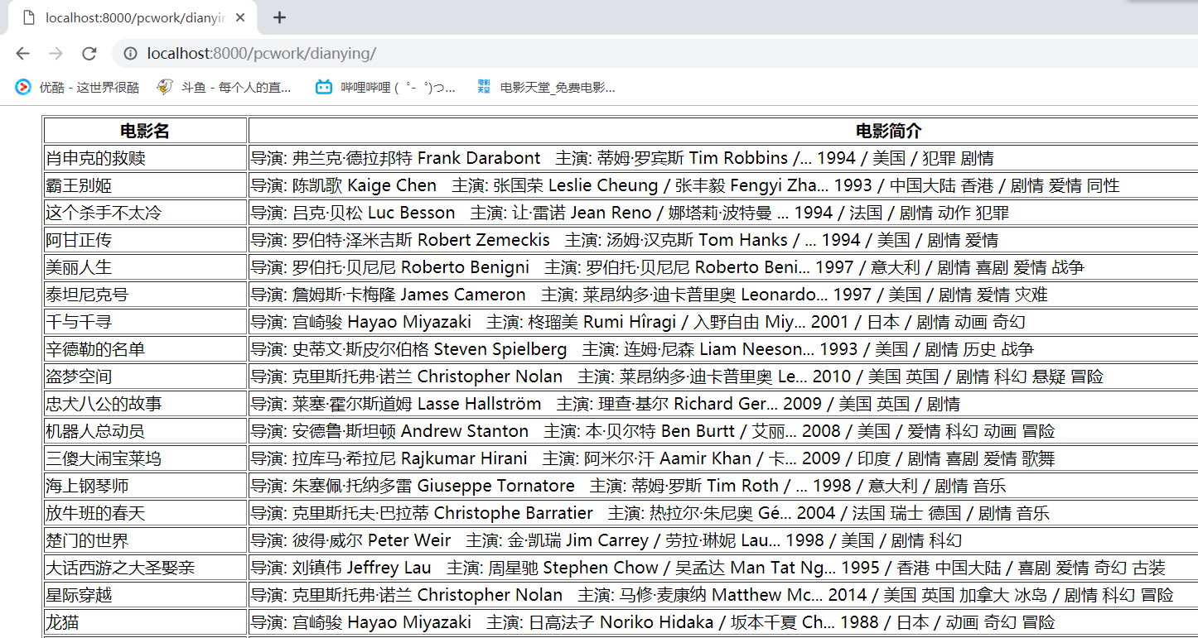
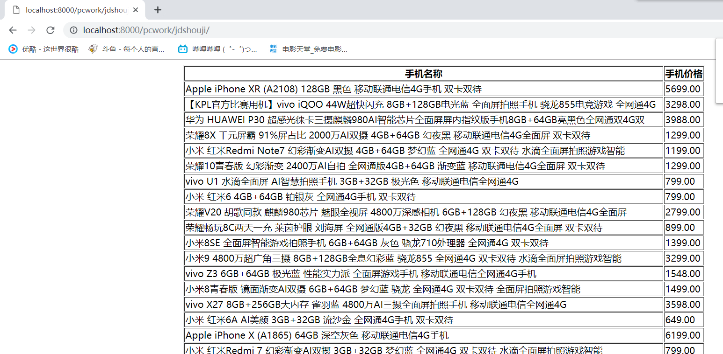
- 动态百度点击搜索爬取内容并显示在页面上
方法代码：
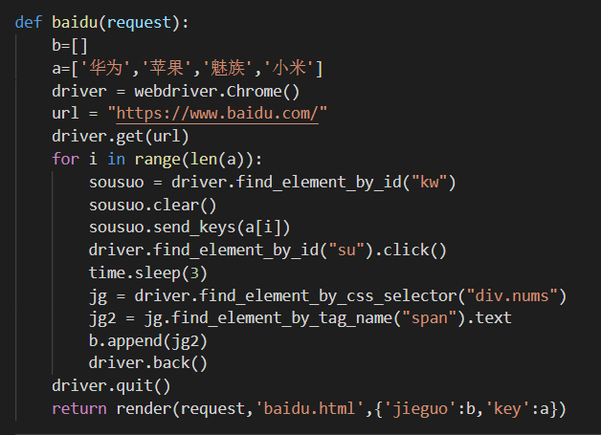
显示页面代码：
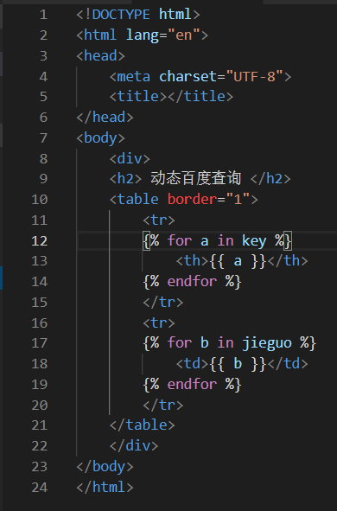
结果截图：
